
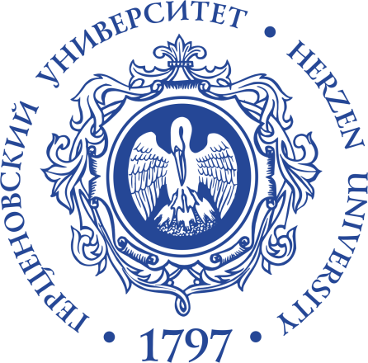
ФГБОУ ВО Российский государственный педагогический университет
имени А.И. Герцена

ИНФОРМАЦИОННОЕ ПИСЬМО

Уважаемые коллеги!
институт иностранных языков
и кафедра английского языка для профессиональной коммуникации
проводит 3-ю Международную научно-практическую конференцию, посвященную 80-летию Победы в Великой отечественной войне
Герценовская наука сегодня и завтра.
Herzen Science Today and Tomorrow
Исследования молодых ученых на английском языке.
Место проведения: Санкт-Петербург, наб. р. Мойки д.48 корпус 5, Точка кипения РГПУ им. А. И. Герцена

Время проведения: 26, 29 ноября 2025 15.30 – 18.30

Дни работы конференции:
26.11.25 15.30 - 18.30 Павловский зал. Пленарная сессия
15.30 - 18.30 Большой конференц-зал (корпус 5)
15.30 - 18.30 Точка кипения, зал Коменский
15.30 - 18.30 Точка кипения, зал Выготский
15.30 - 18.30 Точка кипения, зал Дьюи

29.11.25 10.00-15.00 онлайн секция

Рабочий язык конференции: английский

Формат конференции: очный/смешанный (дистанционный формат только для иногородних и иностранных участников)

Конференция носит научно-практический характер и направлена на приобретение магистрантами опыта исследовательской деятельности и публичных выступлений на иностранном языке.
К участию приглашаются магистранты российских и зарубежных ВУЗов с докладами на английском языке по теме диссертационного исследования по любым аспектам и отраслям науки.
Материалы докладов, соответствующие требованиям, будут опубликованы в электронном сборнике трудов конференции и с индексацией РИНЦ.

Требования к докладу:
Доклад должен отражать самостоятельный характер исследования, демонстрировать оригинальность подхода, корректность используемых методов и достоверность полученных результатов. Выступление должно быть кратким и информативным, отражать суть и ключевые положения работы, сопровождаться презентацией на английском языке. Время выступления 3-5 минут.
В рамках конференции проводится конкурс научных работ магистрантов. Победители конкурса будут награждены дипломами I, II и III степени. Все участники конференции получат электронный сертификат участника.
Заявки на участие в конференции принимаются до 15 ноября 2025 г. по электронной почте masterconference@mail.ru
В заявке необходимо указать:
ФИО (на русском языке)
Тема доклада на английском языке
Университет/ ВУЗ (название, город, страна)
Подразделение ВУЗа (институт/факультет)
Эл. почта
Предпочтительная дата (время) выступления
Дополнительно: научн. руководитель, преподаватель по иностранному языку.

Вопросы можно задать по электронной почте masterconference@mail.ru Маргарите Владимировне Киселевой (к.п.н., доценту кафедры английского языка для профессиональной коммуникации).

Требования к оформлению статьи в сборнике материалов конференции:

К публикации принимаются статьи объемом не менее 6 000 и не более 9 000 знаков без пробелов. Срок приема статей до 30 января 2026г.
В содержании статьи должны быть отражены следующие аспекты: актуальность исследования, объект и предмет исследования, цель и задачи исследования, материал исследования, определения терминов (при необходимости), методологическая основа и методы исследования, выводы. Аннотация к статье не требуется.
Все присланные статьи проверяются на плагиат, при помощи сервиса: www.antiplagiat.ru. Оригинальность текста должна составлять не менее 75% от объема статьи.
Для набора текста, формул и таблиц необходимо использовать редактор MS Word for Windows. Перед набором текста настройте указанные ниже параметры текстового редактора: поля по 2 см; шрифт Times New Roman, размер – 14; межстрочный интервал – одинарный; выравнивание по ширине; без переносов; абзацный отступ 1 см; ориентация листа – книжная. Все рисунки и таблицы, должны быть в хорошем качестве, пронумерованы и снабжены названиями или подрисуночными подписями.
Список литературы является обязательным элементом текста. Его необходимость обуславливается наличием цитат и ссылок. Список литературы оформляется в соответствии с ГОСТ Р 7.0.5 – 2008 в алфавитном порядке. Оформлять ссылки в тексте следует в квадратных скобках на соответствующий источник списка литературы, например [1, с. 277]. Использование автоматических постраничных ссылок не допускается. Источники приводятся в списке литературы на английском языке. Нумерация источников сплошная.
Ответственность за качество предоставленных к публикации материалов полностью несет автор статьи и научный руководитель. Орг. комитет имеет возможность отказать в публикации статьи, оформленной не по правилам.
Вы можете ознакомиться со сборником Материалов конференции 2023 года https://elibrary.ru/item.asp?id=67883705

